今日动态
2025.4.22周二
记录人：姜娜
※一日活动篇
◎今日来园人数：25人，2人缺勤。
◎早点：鲜牛奶、椰香脆脆饼。
◎午餐：血糯米饭、羊肚菌肉末炖蛋、蒜茸空心菜、生菜粉丝汤。
◎午点：香肠吐司卷。
姓名 | 自主签到 | 集体活动 | 午饭情况 | 午睡情况 | 午点情况 | 大便情况
高昀棋 | ☆ | ☆ | ☆ | ☆ | ☆
陈琬儿 | ☆ | ☆ | ☆ | ☆ | ☆
秦初曈 | ☆ | ☆ | ☆ | ☆ | ☆
曹钰欣 | ☆ | ☆ | 剩菜 | ☆ | ☆
余思纯 | ☆ | ☆ | ☆ | ☆ | ☆
张榕汐 | ☆ | ☆ | ☆ | ☆ | ☆
陆亦萱 | ☆ | ☆ | ☆ | ☆ | ☆
陈欣尹 | 请假 | 请假 | 请假 | 请假 | 请假
陈诗羽 | ☆ | ☆ | ☆ | ☆ | ☆
张子瑶 | ☆ | ☆ | ☆ | ☆ | ☆
陈佳奕 | ☆ | ☆ | ☆ | 13:15点后入睡 | ☆
蒋芊冉 | ☆ | ☆ | ☆ | ☆ | ☆
朱舒窈 | ☆ | ☆ | ☆ | ☆ | ☆
陈舒然 | ☆ | ☆ | ☆ | ☆ | ☆
秦昊吕 | ☆ | ☆ | 剩菜 | ☆ | ☆
刘一航 | 请假 | 请假 | 请假 | 请假 | 请假
万靖炘 | ☆ | ☆ | ☆ | ☆ | ☆
巢惟燚 | ☆ | ☆ | ☆ | ☆ | ☆
陆奕果 | ☆ | ☆ | 剩菜 | ☆ | ☆
沈梓诺 | ☆ | ☆ | ☆ | ☆ | ☆
陈杭昱 | ☆ | ☆ | ☆ | ☆ | ☆
蒋一帆 | ☆ | ☆ | 剩菜 | ☆ | ☆
陈宥和 | ☆ | ☆ | ☆ | ☆ | ☆
郭云溪 | ☆ | ☆ | 剩菜 | 没睡 | ☆
吕泰麟 | ☆ | ☆ | ☆ | ☆ | ☆
傅逸轩 | ☆ | ☆ | 剩菜 | ☆ | ☆
詹俊辉 | ☆ | ☆ | ☆ | ☆ | ☆
自主签到：能找到自己的学号，根据图卡自主搭建签到☆
集体活动：能够中集体活动中认真倾听，积极举手发言。☆
午饭情况：能够独立把饭菜吃完☆
午睡情况：能够在13:15前入睡☆
午点情况：能够独立把午点吃完☆

半日活动：香肠吐司卷
活动伊始，老师用生动有趣的图片和简单易懂的语言，向孩子们介绍了制作吐司香肠卷所需的食材——松软的吐司、美味的香肠、营养的鸡蛋液。孩子们瞪大眼睛，好奇地看着图片，小脑袋里满是期待。
接着，到了动手环节啦！老师先示范如何将吐司边去掉，用擀面杖轻轻擀平，再把香肠放在吐司上，慢慢卷起来。
孩子们纷纷跃跃欲试，他们小心翼翼地拿起小擀面杖，像模像样地擀着吐司，有的小朋友力气小，还双手一起用力呢。把香肠卷进去的时候，有的小朋友发现香肠会跑出来，急得小脸通红，在老师的耐心指导下，终于成功啦！
最后，孩子们品尝着自己亲手制作的美食，脸上洋溢着满足又自豪的笑容。
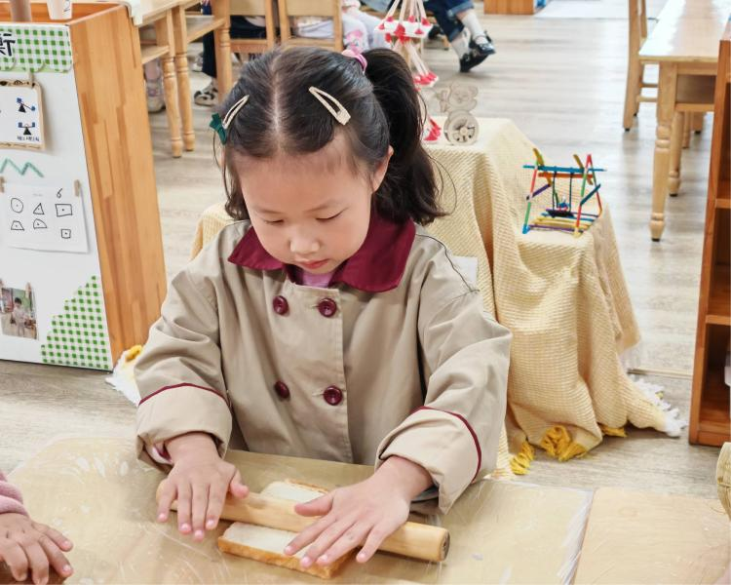 | 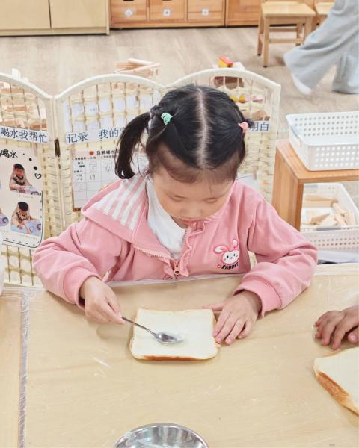
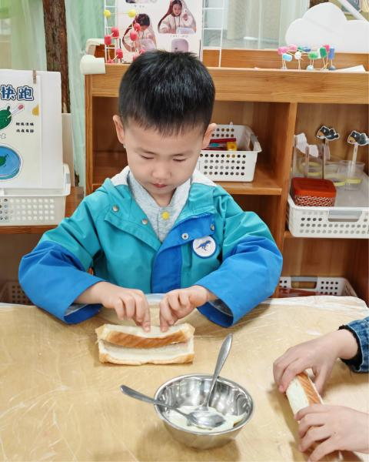 | 